VÝZVA K PODÁNÍ NABÍDKY

Zadavatel:

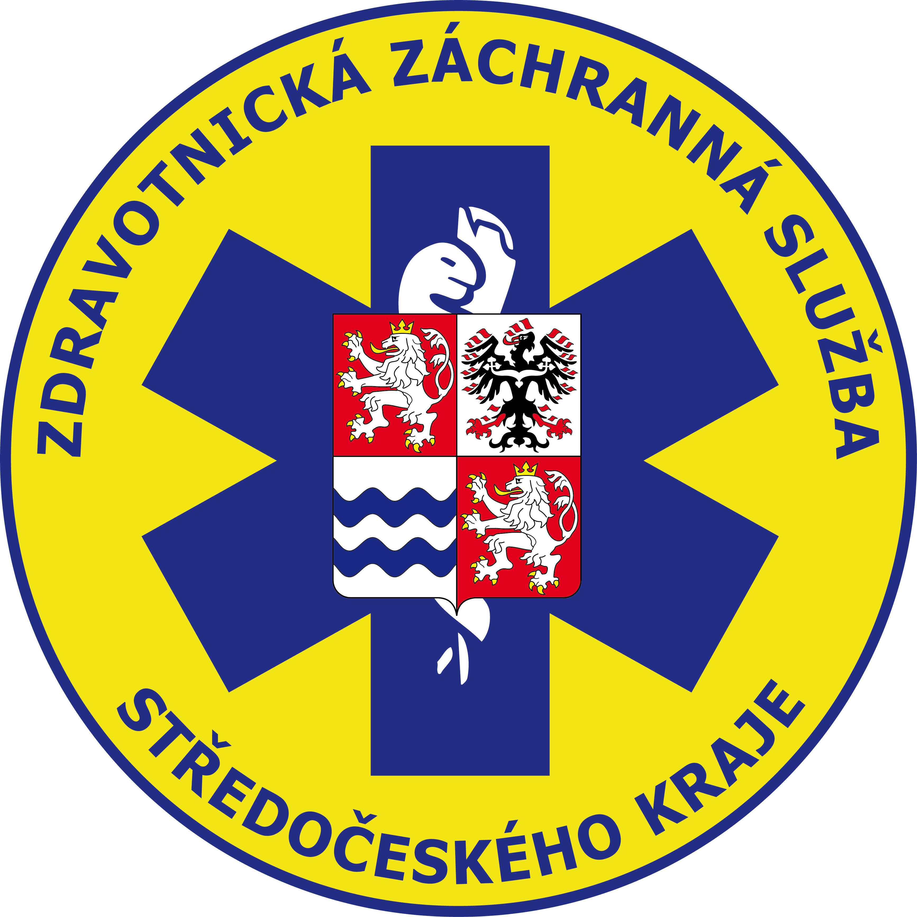

ZDRAVOTNICKÁ ZÁCHRANNÁ SLUŽBA
STŘEDOČESKÉHO KRAJE,
příspěvková organizace

veřejná zakázka malého rozsahu s názvem

„Jednorázové elektrody“

zadávaná mimo režim zákona č. 134/2016 Sb., o zadávání veřejných zakázek (dále jen „zákon“)

- OBECNÉ INFORMACE O VEŘEJNÉ ZAKÁZCE
  - Informace o zadavateli
    - Zadavatel
Název: | Zdravotnická záchranná služba Středočeského kraje, p.o.
Sídlo: | Vančurova 1544, 272 01 Kladno
IČO: | 75030926
DIČ: | CZ75030926, nejsme plátci DPH
Osoba oprávněná jednat za zadavatele: | MUDr. Jiří Knor, Ph.D., ředitel ZZS SČK, p.o.
(dále jen „Zadavatel“)

    - Kontaktní osoby za Zadavatele
Kontaktní osoba zástupce Zadavatele ve věcech technických | Bc. Pavel Tlustý, DiS.
Funkce: | náměstek pro nelékařská zdravotnická povolání ZZS SČK
Email: | hlavnisestra@zachranka.cz
Tel.: | 731 137 167
Kontaktní osoba zástupce Zadavatele ve věcech zadávací dokumentace: | Ing. Šárka Kehlová
Funkce: | asistentka ekonom. náměstka – finanční referent
Email: | sarka.kehlova@zachranka.cz
Tel.: | 312 256 603
  - Základní informace o veřejné zakázce
    - Poptávkové řízení
Veřejná zakázka s názvem „Jednorázové elektrody“ je veřejnou zakázkou malého rozsahu na dodávky (dále jen „Veřejná zakázka“).
Veřejná zakázka je v souladu s § 31 zákona zadávána mimo režim zákona. Obsahuje-li tato zadávací dokumentace odkaz na zákon, použije se příslušné ustanovení zákona analogicky. To však neznamená, že Zadavatel zadává Veřejnou zakázku v režimu zákona.
    - Účel Veřejné zakázky
Účelem Veřejné zakázky je uzavření smlouvy na plnění Veřejné zakázky s jedním vybraným dodavatelem, na jejímž základě bude pro Zadavatele poskytnuta dodávka 400.000 ks jednorázových elektrod.
    - Předmět plnění Veřejné zakázky
Předmětem plnění Veřejné zakázky je dodávka 400.000 ks jednorázových elektrod dle níže uvedené specifikace.

Specifikace předmětu plnění veřejné zakázky:
400.000 ks jednorázových elektrod:
- jednorázová elektroda EKG
- krátkodobý monitoring- min. 12 hod.
- pevný hydrogel
- pěnová
- maximální rozměr 32 – 53 mm
- patentový konektor – Ag/AgCl
- velmi dobrá lepivost
- napětí okolo 0,12-0,15 mV
- impedance 10 Hz okolo 60Ω -120 Ω

Podmínkou nabídky je dodání 20 ks vzorků (nedodání vzorku bude důvodem pro vyřazení nabídky)

Hodnocení nabídek v prvním kole bude zaměřeno na posouzení kvality dodaných vzorků, a to z hlediska technických parametrů dle výše uvedené specifikace a z hlediska lepivosti elektrod. Neodpovídající nabídky s dodanými vzorky budou vyřazeny z hodnocení nabídek v druhém kole dle bodu 4. této Zadávací dokumentace.
Účastník, který bude požadovat vrácení vzorku, může o tuto skutečnost zažádat. V takovém případě zašle písemnou žádost na adresu zadavatele, a to do 30 dní od převzetí oznámení o výběru nejvhodnější nabídky, příp. oznámení o zrušení výběrového řízení. V případě, že doručená nabídka bude vyřazena již z otevírání obálek (např. v důsledku doručení po lhůtě pro podání nabídek), zadavatel bude v takovém případě neotevřenou nabídku spolu se vzorkem archivovat.
    - Předpokládaná hodnota Veřejné zakázky
Předpokládaná hodnota Veřejné zakázky byla stanovena na základě § 16 a násl. zákona a činí 380.000, - Kč (slovy: tři sta osmdesát tisíc korun českých) bez DPH; 459.800, - Kč (slovy: čtyři sta padesát devět tisíc osm set korun českých) včetně DPH.
    - Doba plnění
Smlouva na plnění Veřejné zakázky bude uzavřena bezodkladně po výběru nejvhodnější nabídky. Plnění předmětu veřejné zakázky bude realizováno v šesti (6) dodávkách – tři v roce 2019 a tři v roce 2020, přičemž každá z dodávek bude uskutečněna do 21 dnů od písemné objednávky.
    - Místo plnění
Místem plnění Veřejné zakázky je ředitelství ZZS SČK na adrese Vančurova 1544, Kladno 272 01.
    - Závaznost požadavků zadavatele
Informace a údaje uvedené v jednotlivých částech této zadávací dokumentace a v jejích přílohách vymezují závazné požadavky Zadavatele na plnění této Veřejné zakázky, není-li uvedeno jinak. Tyto požadavky jsou účastníci povinni plně a bezvýhradně dodržet při zpracování své nabídky. Nedodržení závazných požadavků Zadavatele bude považováno za nesplnění zadávacích podmínek, jehož následkem může být vyloučení účastníka z poptávkového řízení.
- KVALIFIKACE ÚČASTNÍKŮ
  - Obecná ustanovení o prokazování kvalifikace
Zadavatel stanovil požadavky na kvalifikaci analogicky k požadavkům uvedeným v § 73 zákona.
Kvalifikovaným pro splnění Veřejné zakázky je účastník, který:
- splní základní způsobilosti ve smyslu § 74 a násl. zákona, v rozsahu dle odst. 2.2 této zadávací dokumentace;
- splní profesní způsobilosti ve smyslu § 77 zákona, v rozsahu dle odst. 2.3 této zadávací dokumentace;
- splní technickou kvalifikaci ve smyslu § 79 a násl. zákona, v rozsahu dle odst. 2.4 této zadávací dokumentace;
  - Základní způsobilost
Účastník je povinen prokázat základní způsobilost v rozsahu dle písm. a) až e) ustanovení § 74 odst. 1 zákona. Ustanovení § 74 odst. 2 a 3 zákona se aplikují obdobně.
Účastník prokáže základní způsobilost předložením písemného čestného prohlášení. Za tímto účelem lze využít vzoru uvedeného v příloze č. 2 této zadávací dokumentace.
  - Profesní způsobilost
Účastník je povinen prokázat profesní způsobilost předložením:
- výpisu z obchodního rejstříku, pokud je v něm účastník zapsán, či výpisu z jiné obdobné evidence, pokud jiný právní předpis zápis do takové evidence vyžaduje;
- dokladu o oprávnění k podnikání v rozsahu odpovídajícím předmětu Veřejné zakázky, zejména dokladu prokazujícího příslušné živnostenské oprávnění či licenci k předmětu Veřejné zakázky.
  - Technická kvalifikace
Účastník prokáže technickou kvalifikaci předložením:
- dokladu prokazujícího shodu požadovaného výrobku s požadovanou technickou normou nebo technickým dokumentem (Prohlášení o shodě).
- doložení splnění požadavku SÚKL na notifikaci zdravotnického prostředku, jakož i registraci osoby zacházející se zdravotnickými prostředky ve smyslu zákona č. 268/2014 Sb., o zdravotnických prostředcích a o změně zákona č. 634/2004 sb., o správních poplatcích, ve znění pozdějších předpisů. V případě zdravotnických prostředků, u kterých není povinnost notifikace zdravotnického prostředku zadavatel požaduje předložit registraci osoby zacházející se zdravotnickými prostředky.
- vzorky v množství 20 ks
- návod k použití v českém jazyce (u zdravotnických prostředků třídy IIb a III).
  - Společná ustanovení o prokazování kvalifikace
    - Pravost a stáří dokladů
Účastník je oprávněn předložit kopie dokladů prokazujících splnění kvalifikace.
Doklady prokazující základní způsobilosti podle odst. 2.2 této zadávací dokumentace a profesní způsobilost podle odst. 2.3 této zadávací dokumentace musí prokazovat splnění požadovaného kritéria způsobilosti nejpozději v době 3 měsíců přede dnem zahájení poptávkového řízení (tj. před uveřejněním výzvy k podání nabídky nebo jejím doručením účastníkovi, nebyla-li uveřejněna).
Je-li zadavatelem vyžadováno čestné prohlášení, musí být ze strany účastníka podepsáno statutárním orgánem nebo jinou osobou prokazatelně oprávněnou jednat za účastníka; v takovém případě doloží účastník toto oprávnění v originálu či v kopii v nabídce.
    - Prokazování kvalifikace prostřednictvím poddodavatele
Účastník může prokázat určitou část ekonomické kvalifikace, technické kvalifikace nebo profesní způsobilosti, s výjimkou způsobilosti podle odst. 2.3 písm. a) této zadávací dokumentace, prostřednictvím poddodavatele. Účastník je v takovém případě povinen zadavateli předložit:
- doklady prokazující splnění základní způsobilosti poddodavatele podle odst. 2.2 této zadávací dokumentace,
- doklady prokazující splnění profesní způsobilosti poddodavatele podle odst. 2.3 písm. a) této zadávací dokumentace, tj. výpis z obchodního rejstříku, pokud je v něm zapsán, či výpis z jiné obdobné evidence, pokud jiný právní předpis zápis do takové evidence vyžaduje,
- doklady prokazující splnění chybějící části kvalifikace prostřednictvím poddodavatele,
- písemný závazek poddodavatele k poskytnutí plnění určeného k plnění veřejné zakázky nebo k poskytnutí věcí nebo práv, s nimiž bude účastník oprávněn disponovat v rámci plnění veřejné zakázky, a to alespoň v rozsahu, v jakém poddodavatel prokázal kvalifikaci za účastníka. Ustanovení § 83 odst. 2 a 3 zákona se použijí obdobně.
    - Prokazování kvalifikace účastníky, kteří podávají společnou nabídku
Má-li být předmět Veřejné zakázky plněn několika účastníky společně a za tímto účelem podávají či hodlají podat společnou nabídku, je každý z účastníků povinen prokázat splnění základní způsobilosti podle odst. 2.2 této zadávací dokumentace a profesní způsobilost podle odst. 2.3 písm. a) této zadávací dokumentace v plném rozsahu.
V případě, že má být předmět Veřejné zakázky plněn společně několika účastníky, jsou zadavateli povinni doložit, že všichni dodavatelé podávající společnou nabídku nesou společně a nerozdílně odpovědnost za plnění veřejné zakázky. Tuto skutečnost lze doložit například předložením smlouvy, z níž bude společná a nerozdílní odpovědnost za plnění veřejné zakázky vyplývat.
    - Další podmínky prokazování kvalifikace
Kvalifikace získaná v zahraničí se prokazuje analogicky dle ustanovení §§ 81 a 45 odst. 3 zákona.
Prokazování splnění kvalifikace prostřednictvím výpisu ze seznamu kvalifikovaných dodavatelů, certifikátem vydaným v rámci systému certifikovaných dodavatelů nebo jednotným evropským osvědčením pro veřejné zakázky se řídí příslušnými ustanoveními zákona.
Postup v případě změn kvalifikace účastníka se řídí analogicky dle ustanovení § 88 zákona.
- ZPŮSOB ZPRACOVÁNÍ NABÍDKOVÉ CENY
  - Základní požadavky zadavatele
Účastník stanoví nabídkovou cenu za řádné a včasné splnění předmětu Veřejné zakázky, na jejíž plnění podává nabídku.
Nabídková cena bude uvedena v nabídce v následujícím členění:
- Cena v Kč bez DPH
- Sazba DPH v %
- Cena v Kč včetně DPH
  - Maximální výše nabídkové ceny
Maximální výše nabídkové ceny, kterou jsou účastníci oprávněni v nabídce uvést, odpovídá výši předpokládané hodnoty Veřejné zakázky.
Účastník, který podá nabídku obsahující vyšší nabídkovou cenu, bude ze zadávacího řízení vyloučen.
  - Podmínky překročení nabídkové ceny
Nabídková cena a veškeré její položky musí být stanoveny jako nejvýše přípustné a neměnné.
Nabídková cena bude stanovena jako cena konečná, tj. zahrnující jakékoliv případné dodatečné náklady účastníka, nepřekročitelná a ve smlouvě jako cena smluvní.
Překročení nabídkové ceny je možné pouze v případě, že po podání nabídky na Veřejnou zakázku a před termínem jejího plnění dojde ke změně relevantních sazeb DPH, a to pouze o hodnotu odpovídající této změně.
- ZPŮSOB HODNOCENÍ NABÍDEK
Hodnocení nabídek bude dvoukolové, přičemž v prvním kole bude zadavatel hodnotil kvalitu dodaných vzorků dle čl. 1.2.3.
Hodnocení nabídek v prvním kole bude zaměřeno na posouzení kvality dodaných vzorků, a to z hlediska technických parametrů uvedené specifikace a z hlediska lepivosti elektrod. Neodpovídající nabídky s dodanými vzorky budou vyřazeny z hodnocení nabídek v druhém kole.
Základní kritérium pro hodnocení nabídek je ekonomická výhodnost nabídky ve smyslu § 114 odst. 1 zákona. Hodnocení bude dvoukolové:
- 1. kolo – na základě kvality
- 2. kolo – na základě ceny
Jako ekonomicky nejvýhodnější bude vyhodnocena taková nabídková cena, která bude nižší oproti nabídkovým cenám ostatních účastníků, kteří nebudou vyřazeny v prvním kole hodnocení nabídek.
Hodnocena bude celková výše nabídkové ceny v Kč bez DPH.
- OBCHODNÍ PODMÍNKY A PLATEBNÍ PODMÍNKY
  - Uzavření smlouvy (objednávky) a Obchodní podmínky
Obchodní podmínky obsahují závazný návrh rámcové smlouvy na plnění Veřejné zakázky, který tvoří přílohu č. 4 této zadávací dokumentace.
Závazný návrh smlouvy na plnění Veřejné zakázky představuje závazné požadavky zadavatele na plnění Veřejné zakázky a účastníci nejsou oprávněni činit úpravy smlouvy s výjimkou údajů, které jsou v závazném návrhu smlouvy výslovně označeny k doplnění (uvozeny formulací [DOPLNÍ ÚČASTNÍK] nebo ●●●, a dále s výjimkou identifikace účastníka uvedené v hlavičce návrhu smlouvy (zejména pokud je účastníkem více dodavatelů či fyzická osoba).
Návrh smlouvy musí být ze strany účastníka podepsán statutárním orgánem nebo jinou osobou prokazatelně oprávněnou jednat za účastníka; v takovém případě doloží účastník toto oprávnění v originálu či v úředně ověřené kopii v nabídce. Předložení nepodepsaného návrhu smlouvy není předložením řádného návrhu požadované smlouvy. Podává-li nabídku více účastníků společně (jako konsorcium dodavatelů), návrh smlouvy musí být podepsán statutárními orgány nebo jinými osobami prokazatelně oprávněnými jednat za všechny účastníky podávající nabídku, nebo účastníkem, který byl ostatními účastníky k tomuto úkonu výslovně zmocněn.
Vybraný účastník bude uskutečňovat svou součinnost po podpisu smlouvy podle pokynů zadavatele a v souladu s jeho zájmy, pokud tyto nebudou v rozporu s obecně platnými právními předpisy.

Dodavatel bezvýhradně souhlasí se zveřejněním obsahu smlouvy v souladu s právními předpisy.
Ve Smlouvě uzavřené na tuto Veřejnou zakázku nebude nic považováno za obchodní tajemství.
  - Platební podmínky
Zadavatel nebude poskytovat zálohy.
Splatnost faktur je 30 dní od doručení faktury zadavateli.
Faktura musí splňovat náležitosti daňového dokladu dle platných právních předpisů.
- DALŠÍ POŽADAVKY ZADAVATELE
  - Zadávací lhůta
Zadavatel stanovuje zadávací lhůtu v délce 30 dní. V této lhůtě účastníci poptávkového řízení nesmí z poptávkového řízení odstoupit. Počátkem zadávací lhůty je konec lhůty pro podání nabídek.
  - Požadovaná záruka za jakost dodávky
Záruka za jakost dodávky v rámci výše uvedené veřejné zakázky malého rozsahu je požadována v délce minimálně 24 měsíců od předání dílčí dodávky zadavateli.
- VYSVĚTLENÍ A ZMĚNY ZADÁVACÍ DOKUMENTACE
  - Vysvětlení zadávací dokumentace
Účastníci jsou oprávněni po zadavateli písemně požadovat vysvětlení zadávací dokumentace. Písemná žádost musí být doručena kontaktní osobě zadavatele ve věcech zadávací dokumentace na emailovou adresu nejpozději 5 dnů před uplynutím lhůty pro podání nabídek. Na později doručené žádosti není Zadavatel povinen reagovat.
Vysvětlení zadávací dokumentace Zadavatel poskytne všem dodavatelům, a to stejným způsobem jako výzvu k podání nabídky.
Zadavatel může poskytnout účastníkům vysvětlení zadávací dokumentace i bez předchozí žádosti.
  - Změny a doplnění zadávací dokumentace
Kdykoli v průběhu lhůty pro podání nabídek může Zadavatel přistoupit ke změně nebo doplnění zadávací dokumentace.
- POŽADAVKY NA ZPRACOVÁNÍ NABÍDEK
  - Podání nabídky
Nabídky na Veřejnou zakázku se podávají písemně v listinné formě v uzavřené obálce opatřené na uzavřeních razítkem či podpisem osoby oprávněné jednat za účastníka a označené „Veřejná zakázka – JEDNORÁZOVÉ ELEKTRODY – Neotevírat“, na které musí být uvedena adresa, na niž je možné vyrozumět účastníka o tom, že jeho nabídka byla podána po uplynutí lhůty pro podání nabídek.
V nabídce musejí být uvedeny identifikační údaje účastníka v rozsahu dle § 28 odst. 1 písm. g) zákona.
Účastník může v poptávkovém řízení podat pouze jedinou nabídku, a pokud podá nabídku, nesmí být současně osobou, jejímž prostřednictvím jiný účastník v tomtéž poptávkovém řízení prokazuje kvalifikaci.
  - Požadavky na obsah nabídky
Účastník předloží nabídku na Veřejnou zakázku v takové podobě, že všechny listy nabídky budou navzájem pevně spojeny či sešity tak, aby byly dostatečně zabezpečeny před jejich vyjmutím z nabídky. Všechny výtisky budou řádně čitelné, bez škrtů a přepisů. Všechny stránky nabídky, resp. jednotlivých výtisků, budou očíslovány vzestupnou kontinuální řadou; není třeba číslovat originály či úředně ověřené kopie požadovaných dokumentů.
Nabídka na Veřejnou zakázku bude předložena v následující struktuře:
- Krycí list nabídky (Příloha č.1)
- Cenová nabídka zpracovaná účastníkem, včetně uvedení veškerých údajů
- Doklady prokazující splnění kvalifikačních předpokladů
- Souhlas s uveřejněním smlouvy na profilu zadavatele a v Registru Smluv (Příloha č.3)
- Návrh smlouvy (Příloha č.4)
- Další dokumenty požadované zadávací dokumentací a nebo dle uvážení účastníka
Veškeré dokumenty budou podepsány osobou oprávněnou jednat za účastníka.
  - Jazyk nabídky
Nabídka musí být zpracována ve všech svých částech v českém jazyce (výjimku tvoří odborné údaje a názvy).
- LHŮTA PRO PODÁNÍ NABÍDEK A OTEVÍRÁNÍ NABÍDEK
  - Lhůta a místo pro podání nabídek
Nabídky na Veřejnou zakázku se podávají v listinné podobě osobně nebo poštou na adresu sídla zadavatele Vančurova 1544, 272 01 Kladno ve lhůtě pro podání nabídek.
Lhůta pro podání nabídek končí dne 29.4.2019 v 10:00 hodin.
  - Otevírání nabídek
Otevírání nabídek je neveřejné.
- PRÁVA A VÝHRADY ZADAVATELE
Na vyloučení účastníka z poptávkového řízení se přiměřeně aplikuje ustanovení § 48 zákona, s výjimkou § 48 odst. 7, 9 a 10 zákona. Okamžikem doručení rozhodnutí o vyloučení zaniká účastníkovi účast v poptávkovém řízení.
Zadavatel nepřipouští varianty nabídek ani dodatečné plnění nabídnuté nad rámec požadavků stanovených v této zadávací dokumentaci.
Zadavatel nehradí náklady spojené se zpracováním nabídek účastníků a s účastí v poptávkovém řízení.
Zadavatel si vyhrazuje právo ověřit informace obsažené v nabídce účastníka u třetích osob a účastník je povinen mu v tomto ohledu poskytnout veškerou potřebnou součinnost.
Zadavatel si vyhrazuje právo toto poptávkové řízení kdykoli až do uzavření smlouvy zrušit, popřípadě odmítnout všechny předložené nabídky, a to i bez udání důvodu.
Zadavatel nepřipouští podání námitky ve výběrovém řízení.
- SEZNAM PŘÍLOH ZADÁVACÍ DOKUMENTACE
Nedílnou součástí této zadávací dokumentace jsou následující přílohy:
Příloha č. 1 | Krycí list smlouvy
Příloha č. 2 | Čestné prohlášení o splnění kvalifikačních předpokladů
Příloha č. 3 | Souhlas s uveřejněním smlouvy (objednávky) na Profilu zadavatele a v Registru smluv
Příloha č. 4 | Návrh smlouvy

Za ZZS SČK, dne 15.4.2019

____________________________
MUDr. Jiří Knor, Ph.D.
ředitel ZZS SČK

